**Всероссийский классный час «300-летие**

**Российской академии наук»**

**20.12.2024г. в МБОУ «СОШ с.Байтарки» Состоялись классные часы, посвященные Дню Российской науки. Классные часы были направлены на знакомство учащихся с историей и перспективами отечественной науки, формирование чувства гордости за свою страну и соотечественников. В ходе мероприятия ребята узнали об открытии в Санкт-Петербурге первой в России Академии наук, об изобретениях И. П. Кулибина, открытиях российских ученых в современном мире, о достижениях науки и её перспективах.  
Учащимся демонстрировали видео и презентации, выполнялись различные интерактивные задания.  
Подводя итоги можно отметить, что этот классный час, был ярким и запоминающимся. Различные формы работы помогли выявить наиболее способных ребят. Все проявили свою активность.**

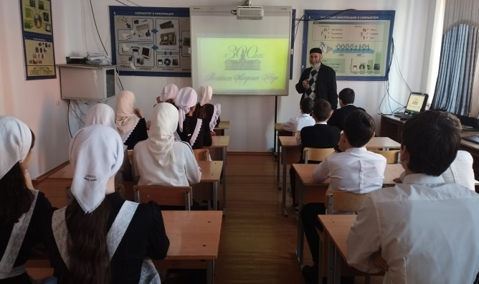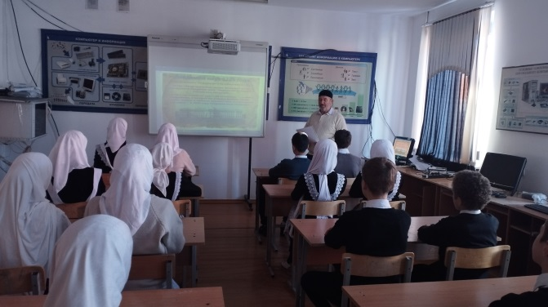

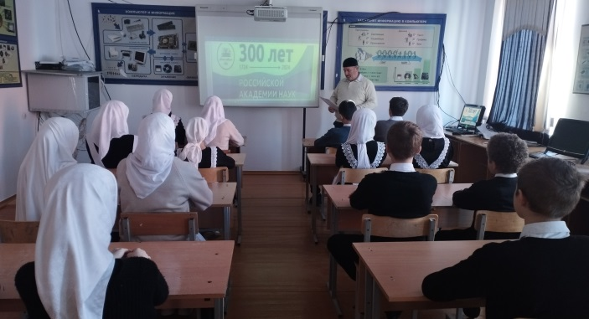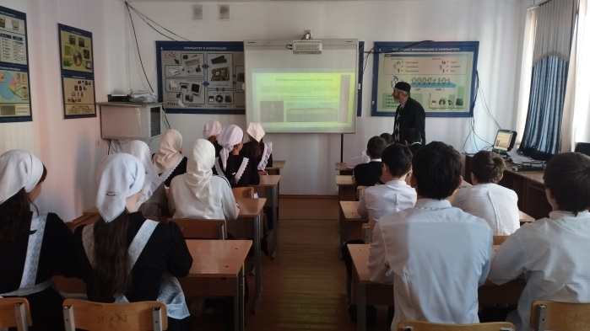

**Классный час на тему «Биологическая безопасность» провёл Эпиев Р.Х**

**В третьем классе прошёл классный час «Экологически чистое питание». Провела классный руководитель Губаханова А.Н**

**Классный час «Нанотехнологии» провёл классный руководитель 10 класса Салбанов А.А**

